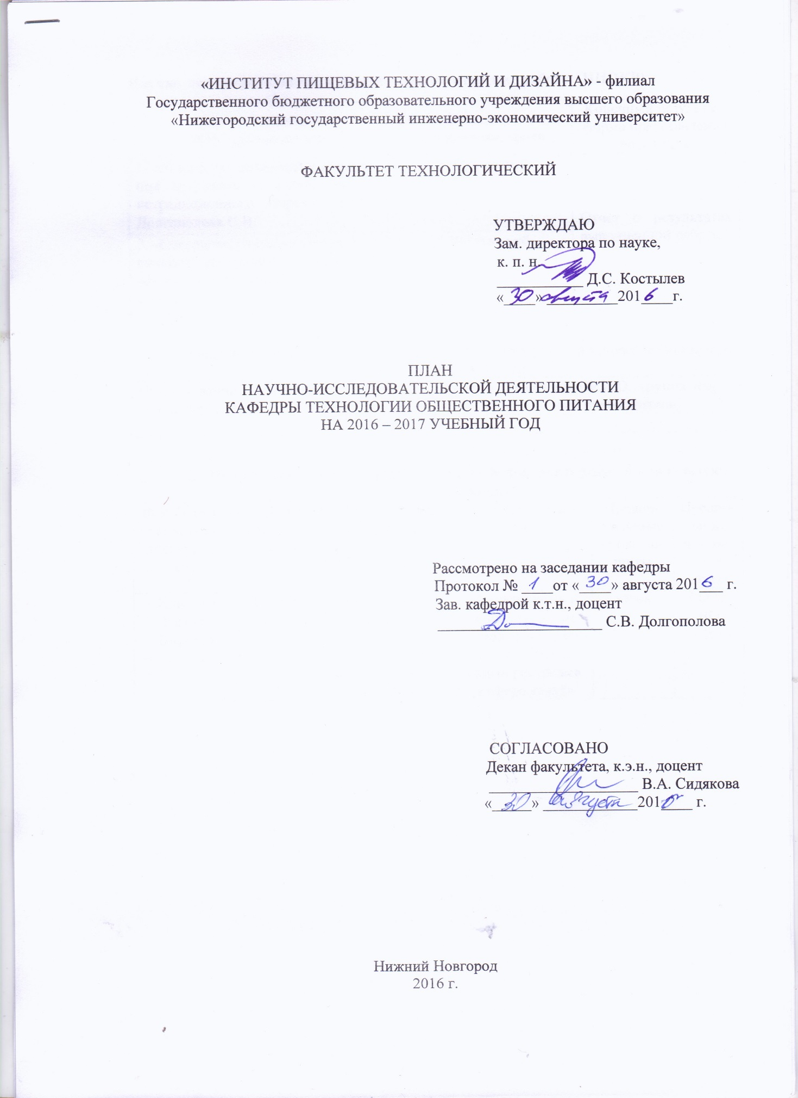

Научно-исследовательские и опытно конструкторские работы (НИОКР)
Тема исследования,  ФИО руководителя | Объем финансирования, исполнители, сроки | Конечный результат, форма представления результата
1. «Разработка технологии кулинарной продукции с использованием нетрадиционного сырья», доцент Долгополова С.В. | 50.000 тыс. руб. | Отчет о результатах выполненной работы
2. «Совершенствование организации питания на объектах социальной сферы», к.т.н., доцент Долгополова С.В. | 50.000 тыс. руб.

- Участие в конкурсах научно-исследовательских работ и проектов (конкурсы грантов, РОСТ и др.)
Наименование конкурса | Уровень и место проведения конкурса | Участники (Ф.И.О., группа, научный руководитель)

- Подготовка и защита сотрудниками кафедры докторских и кандидатских диссертаций
Ф.И.О. работающих над диссертациями | Шифр специальности | Наименование специальности | Тема исследования | Предполагаемые сроки защиты | Предполагаемое место защиты
Крылова  Рамиля  Вафовна | 08.00.05 | «Экономика и управление народным хозяйством» (по отраслям и сферам деятельности | «Совершенствование структуры механизма управления человеческими ресурсами в сфере услуг» | июнь | ГБОУ ВО НГИЭУ

4. Планируемые научные публикации
№ | Наименование планируемого издания, Ф.И.О. автора (авторов) | Вид издания (монографии, статьи, автореферат диссертации, сборник трудов, материалы конференции, заявки на объекты интеллектуальной собственности) | Объем п. л. | Срок издания (месяц)
1 | Научный журнал, материалы научно-практических конференций в общероссийских и (центральных)  к.т.н., доцент Долгополова С.В.  ВАК  РИНЦ | Статьи | 0,5  0,5 | В течение учебного года
2 | Научный журнал, материалы научно-практических конференций в общероссийских и (центральных), региональных изданиях,  к.э.н., Орлова А.И.  ВАК  РИНЦ | Статьи | 0,5  0,5 | В течение учебного года
3 | Научный журнал, материалы научно-практических конференций в общероссийских и (центральных), региональных изданиях  Гордеева Валентина Федоровна | Статьи | 0,5 | В течение учебного года
4 | Научный журнал, материалы научно-практических конференций в общероссийских и (центральных), региональных изданиях  Захарова Ирина Ивановна  ВАК  РИНЦ | Статьи | 0,25  0,5 | В течение учебного года
5 | Научный журнал, материалы научно-практических конференций в общероссийских и (центральных), региональных изданиях,  Головачева Ольга Вячеславовна  РИНЦ | Статьи | 0,25 | В течение учебного года
6 | Научный журнал, материалы научно-практических конференций в общероссийских и (центральных), региональных изданиях,  Николаева Татьяна Александровна  РИНЦ | Статьи | 0,25 | В течение учебного года
7 | Вестник НГИЭУ, материалы научно-практических конференций  Веселова Анна Юрьевна  ВАК  РИНЦ | Статьи | 0,5  0,5 | В течение учебного года
11 | Научный журнал, материалы научно-практических конференций в общероссийских и (центральных), региональных изданиях  Сухова Ольга Валентиновна  РИНЦ | Статьи | 0,5 | В течение учебного года
12 | Научный журнал, материалы научно-практических конференций в общероссийских и (центральных), региональных изданиях  Крылова Рамиля Вафовна  ВАК  РИНЦ | Статьи | 0,25  0,5 | В течение учебного года
13 | Научный журнал, материалы научно-практических конференций в общероссийских и (центральных), региональных изданиях  Астраханцева Татьяна Ивановна  ВАК  РИНЦ | Статьи | 0,5  0,25 | В течение учебного года

- Научно-практические конференции, совещания, семинары
№ | Наименование мероприятия | Вид  (конференция, совещание, семинар) | Уровень (международное, всероссийское, региональное, внутривузовское) | Место и дата проведения или участия | Ф.И.О. участника(ов)
1 | Международная научно-практическая конференция студентов и молодых учёных  «Социально- экономические проблемы развития муниципальных образований»  (на теплоходе) | конференция | международная | Теплоход  «Октябрьская революция»  27.09.2016-30.09.2016 | Веселова А.Ю.

6.Научно-исследовательская работа студентов
  - Участие студентов в конкурсах, научно-практических конференциях, олимпиадах
№ | Наименование мероприятия | Вид  (конкурс, научно-практическая конференция, олимпиада) | Уровень (международное, всероссийское, региональное,  внутривузовское) | Место и дата проведения или участия | Ф.И.О. участника (ов), научного руководителя
1. | III Региональный чемпионат WorldSkills Russia. | конкурс | региональный | г. Н. Новгород  21.09.2016-.23.09.2016 | Щеголев Алексей,  рук. Захарова И.И.  Лобанова Полина Соколова Валентина, рук. Головачева О.В.  Рогачев Илья  Круглова Юлия, рук. Крылова Р.В.
2 | ХХ международной научно-практической конференции  «Социально-экономические проблемы развития муниципальных образований» на теплоходе «Октябрьская революция» | конференция | международная | 25.09.2016-01.10.2016 | Веселова А.Ю.
3 | 7 Всероссийский Молодежный Чемпионат по  кулинарии и сервису  «Студенческий ПИР» | конкурс | всероссийский | октябрь | Жалялетдинов Динар гр.ОП-1-13, Потапова Н., рук. Захарова И.И., Лобанова П., рук. Головачева О.В.
4 | Конкурс «Лучшая научно-исследовательская студенческая работа в области туризма, сервиса и гостиничного дела» | конкурс | всероссийский | апрель | Крылова Р.В.
5 | Проведение регионального Фестиваля кулинарных инноваций-2017 | фестиваль | областной | Январь-февраль | Зав. кафедрой, к.т.н., доцент Долгополова С.В., ППС кафедры
6 | Дни студенческой науки | внутривузовское | внутривузовское | февраль | ППС кафедры, согласно инд. планам

  - Научные публикации студентов
№ | Наименование планируемого издания, Ф.И.О. автора (авторов) | Вид издания  (статья, тезисы доклада) | Планируемый объем  (п. л.) | Срок издания (месяц)
1 | Сборник научных трудов ХХ международной научно-практической конференции  «Социально-экономические проблемы развития муниципальных образований» на теплоходе «Октябрьская революция», Ермаков Д., Напалков М, Колесникова Е. | Тезисы докладов, статьи | 1,2 | По плану организаторов конференции

6.3. Научные кружки (секции)
№ | Наименование секции | Научный руководитель | Количество студентов
1 | Здоровое питание как компонент здорового образа жизни | Долгополова С.В. | 8
2 | «Инновационные технологии в сфере общественного питания и пищевой промышленности» |  | 8

Заведующий кафедрой, к.т.н.. доцент ______________________________С.В. Долгополова
подпись

